Домашнее задание для 2 ДОП, от 24.11. / 26.11.25.
1.12. / 3.12. - слуховой диктант на б3 и м3.
- “Интервал чистая квинта”
ч5: 5 ступеней, 3,5 т.
Запомнить строение чистой квинты.
Правило!
Если мы строим ч5 от звука со знаком (диез, бемоль), то и верхний звук будет со знаком.
Если мы строим ч5 от звука без знака, то и верхний звук будет без знака.
Исключения: си - фа диез; си бемоль - фа.
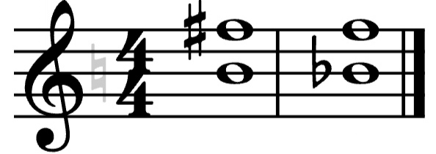
ч5 ч5
Письменно в тетради построить интервал ч5 от звука вверх:
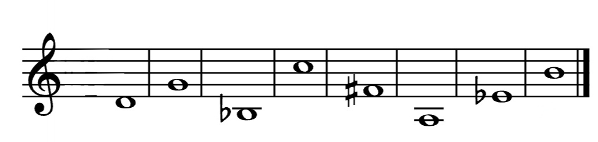
ч5 ч5 ч5 ч5 ч5 ч5 ч5 ч5
- Повторяйте попевочки на б3 и м3.
б3
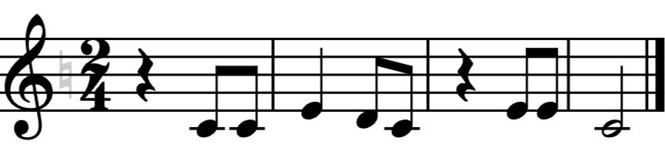
“Ой, ты светлый день. Это день!”

м3
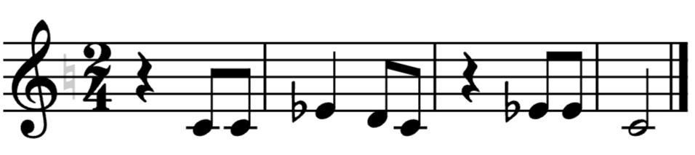
“Тёмна ноченька. Это ночь.”

